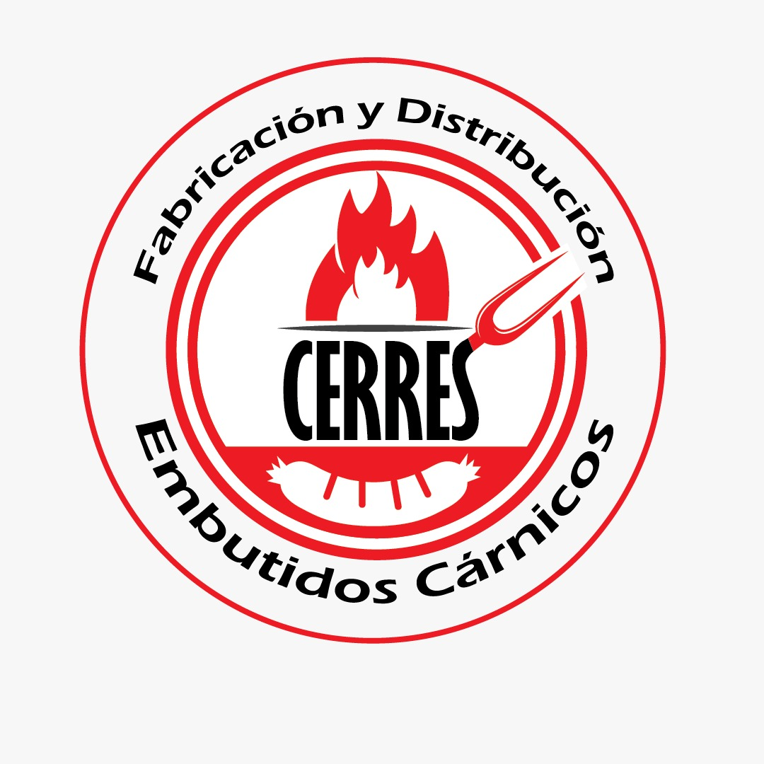
Modelo o Plan De Direccionamiento Estratégico De Ventas y Equipamiento De La Empresa De Embutidos Cárnicos CERRES

Arley Jair Vergel García
1.065.882.047

Universidad Popular del Cesar, Seccional Aguachica

Dirección de Ciencias Administrativas y Contables

Programa de Administración de Empresas

Aguachica, Cesar

2022

Modelo o Plan De Direccionamiento Estratégico De Ventas Equipamiento De La Empresa De Embutidos Cárnicos CERRES

Arley Jair Vergel García
1.065.882.047

Trabajo de la Asignatura Practicas Curricular

Asesora
Liliana María Casteblanco Martínez

Universidad Popular del Cesar, Seccional Aguachica

Dirección de Ciencias Administrativas y Contables

Programa de Administración de Empresas

Aguachica, Cesar

2022
DEDICATORIA

Dedico este informe primeramente a mi Dios, por la vida y la familia que me regaló y permitirme llegar hasta este momento tan importante en mi formación profesional. A mi madre, por dedicarme y brindarme el apoyo incondicional por ser la mujer luchadora que con tanto sacrificio a pesar de las adversidades nunca se rindió, siempre estaba allí motivándome para que terminara mis estudios secundarios, aun cuando yo quería desistir por la situación económica que atravesamos. A mi padre, a pesar de nuestra distancia física, a causa de la separación del hogar, pero siempre manteniendo la comunicación, Eres la otra mitad de mi vida, tú, que siempre quisiste que tus hijos estudiaran y fueran profesionales eso te escuchaba decir, por eso cuando tomé la decisión de ingresar a la universidad, tú me apoyaste. A mi esposa, quien siempre está a mi lado, en los momentos más difíciles y turbulentos. Siendo mi colaboradora, en los años compartidos contigo me ha permitido conocer la verdadera felicidad. a mis dos pequeñas hijas, que son el motor y el impulso de mi vida, soy el padre más feliz del mundo y agradecido con dios por regalarme dos hermosas princesas, son la motivación a seguir triunfando.

ARLEY JAIR VERGEL GARCÍA

TABLA DE CONTENIDO

Contenido
LISTA DE FIGURAS 6
LISTA DE CUADROS O TABLAS 7
CAPÍTULO 1 10
1. ASPECTOS BÁSICOS DE LA EMPRESA 10
1.1 ACTIVIDAD ECONÓMICA QUE DESARROLLA LA EMPRESA 11
1.2 MISIÓN 13
1.3 VISIÓN 16
1.4 POLÍTICAS 19
1.5 VALORES 20
1.6 ORGANIGRAMA 22
1.7 ÁREA ESPECÍFICA DE LA PRÁCTICA 26
1.8 ACTIVIDADES ESPECÍFICA DE LAPRACTICAS PROFESIONAL. 26
CAPITULO 2 27
2.1. Modelo o Plan De Direccionamiento Estratégico De Ventas y Equipamiento De La Empresa De Embutidos Cárnicos CERRES 27
2.2. DIAGNIOSTICO 27
2.3 JUSTIFICACION. 35
2.4 OBJETIVOS 36
2.4.1. OBJETIVO GENERAL. 36
2.4.2. OBJETIVOS ESPECIFICOS. 36
2.5. PLAN DE ACTIVIDADES 37
CAPITULO 3 38
3.1 DISEÑAR EL PLAN DE EQUIPAMIENTO DE LA EMPRESA CERRES 39
3.2 ELABORACION DEL PROGRAMA DE PRODUCCION DE LA EMPRESA
3.3 CREAR UN PLAN DE DIRECCIONAMIENTO PARA VENDER EL P
CONCLUSION 48
RECOMENDACIONES 49
REFERENCIAS BIBLIOGRÁFICAS 50

LISTA DE FIGURAS

Figura 1. Organigrama de Cerres. 26
Figura 2. Diagrama de Causa y Efecto Cerres 34

LISTA DE CUADROS O TABLAS

Tabla 1. Actividad Económica de Cerres. 12
Tabla 2. Información Financiera de Cerres. 13
Tabla 3. Matriz FODA CERRES. 32
Tabla 4. Plan de Actividades. 37
Tabla 5. Presupuesto. 44
Tabla 6. Costos Indirectos. 44
Tabla 7. Costos Variables. 45
Tabla 8. Sumatoria Costos Indirectos Mas Costo Variable 45
Tabla 9. Producción por Dia, Semana, Mensual, Anual 46

GLOSARIO

EMBUTIDO:
Preparación que se realiza por medio de tripas naturales o artificiales, embuchada con carne molida o picada de cerdo.
AMARRADO:
Es la etapa donde se amarra con un hilo la boca del embutido para que su contenido no se salga y para darle su tamaño.
COCCION:
Proceso en el cual los embutidos se someten a una temperatura controlada. En ollas donde son cocinados.
COCIDOS:
Producto que es sometido a un tratamiento térmico de acuerdo con sus características.
COMERCIALIZACIÓN:
El producto final se expone en vitrina exhibidor para su venta.
CURADO:
son aquellos productos que son sometidos a un proceso de escalado que equivale a
una pasteurización, es decir, llevándolas hasta temperaturas de 68° a 72°C.
DISTRIBUCIÓN:
el proceso por medio del cual el producto o servicio llega a manos del consumidor. Para
lograr esto existen canales de distribución como intermediarios mayoristas, agentes, detallistas, internet entre otros.
EFECTIVIDAD.
La efectividad de un sistema de ventas está relacionada con varios factores: tipo y calidad del producto, el precio, las habilidades y preparación del vendedor.
EMULSIFICACION:
Es el proceso por el cual se mezcla y emulsiona en el Cutter la carne con los otros insumos como: harina, sal, condimentos, almidón y carbe.

MOLIENDA:
Proceso en el cual se muele la carne para facilitar el proceso.

FODA:
análisis de fortalezas, oportunidades, debilidades y amenazas. Ampliamente conocidas como modelo de Porter. A modo de simple recordatorio entendemos como amenazas y oportunidades las determinan las fuerzas externas a la empresa, así como las fortalezas y debilidades son parte integral de la empresa.

INTRODUCCIÓN

CERRES actualmente es una microempresa que fabrica y comercializa sus propios productos cárnicos, tales como: chorizos de cerdo y de res. Inicia su actividad comercial en una planta provisional en abril del 2019 en Aguachica, Cesar, por el estudiante de Administración de Empresas Arley Vergel García y su esposa Yerly Patricia Gutiérrez Villegas. Para la elaboración de sus productos fue necesario el diseño y construcción de maquinaria, inventada y comprada por su fundador y que se ajustaba plenamente a los requerimientos de producción de esos tiempos.

Siendo una micro empresa, Cerres no ha descuidado en ningún momento, la importancia de trabajar con calidad, lo que ha generado confianza y fidelidad de sus clientes. Como resultado, ha ocasionado que cada día la demanda de sus productos aumente. Es por ello que se hace necesario desarrollar planes y programas para la puesta en marcha efectiva y exitosa de cualquier proyecto productivo, con este se pretende ejecutar planes de mejoras en las maquinarias y equipos de producción con el fin de optimizar los procesos y aumentar la productividad a grandes escalas.

Con este informe se planea direccionar la empresa, darle un nuevo rumbo hacia la consecución de los objetivos, trazando metas y planes de acción, que estos a su vez ayuden y repercutan en el crecimiento y fortalecimiento de la misma, para que pueda ser competitiva y logre mantenerse en el mercado de los embutidos cárnicos, fidelizando a los clientes entregando pedidos a tiempo, y producto con los estándares más alto en calidad actos para el consumo humano.

CAPÍTULO 1

ASPECTOS BÁSICOS DE LA EMPRESA

CERRES es una empresa de fabricación, comercialización y distribución de embutidos cárnicos y carnes frías. Identificada con el Nit 1065882047-7 ubicada en Aguachica Cesar, en la calle 5n 39-101 barrio María Eugenia. Este emprendimiento nace en el año 2019 cuando el representante legal iniciaba el tercer semestre de administración de empresas en la prestigiosa universidad popular del Cesar, gracias a los conocimientos adquiridos por parte de sus docentes en cada una de las clases fomentando en sus estudiantes la dea de que debe crear empresa, siendo estas las bases con las cuales fue desarrollando y descubriendo un espíritu emprendedor, así mismo como todos saben, que una de las tareas importante en un administrador es crear empresa y generar empleo.

Actualmente CERRES cuenta con tres años de experiencia desde su inicio, en el mercado de embutidos cárnicos, pero fue formalmente constituida a partir del año 2021, inició fabricando chorizos para luego comercializarlos al por mayor y por menor, ya que vio la necesidad de crear un producto alimenticio que satisficiera las necesidades de las personas con respecto a los demás productos existentes en el mercado. En la actualidad se cuenta con 2 puntos de venta y un tercero que está en proceso, pues este último se piensa ubicar en un punto muy estratégico como lo es, la universidad popular del Cesar, satisfaciendo la necesidad del personal que hace parte de la institución, como profesores y estudiantes.

Nombre: CERRES
Matrícula No: 605012
Fecha de matrícula: 22 noviembre de 2021
Grupo o NIIF: grupo 3 microempresas
Ubicación: calle 5n 39-101- maría Eugenia alto municipio de Aguachica
Correo electrónico: embutidoscerres@gmail.com
Teléfono: +57 324 -572 – 1597

ACTIVIDAD ECONÓMICA QUE DESARROLLA LA EMPRESA

Actividad principal código CIIU: G 4723
SECCIÓN | DIVISIÓN | CÓDIGO | ACTIVIDAD ECONÓMICA
G.  Comercio al por mayor y al por menor; reparación de vehículos automotores y motocicletas. | 45.  Comercio, mantenimiento y reparación de vehículos automotores y motocicletas, sus partes, piezas y accesorios. | 4723.  Comercio al por menor de carnes, el cual (incluye carnes de ave de corral), Productos cárnicos, Pescado y productos de mar en establecimiento especializado. | - El comercio al por menor de carnes, el cual incluye carnes de ave de corral y productos cárnicos, tales como productos de salsamentarías, entre otros.  - El comercio al por menor de pescado fresco, preparado o en conserva, mariscos y otros productos de mar.

- Actividad secundaria código CIIU: C 1011

SECCIÓN | DIVISIÓN | CÓDIGO | ACTIVIDAD ECONÓMICA
C: Industrias manufactureras. | 10: Elaboración de productos cárnicos. | 1011: Procesamiento y conservación de carne y productos cárnicos  Esta clase incluye. | - El funcionamiento de plantas de beneficio que realizan actividades de sacrificio de animales, tales como: res, cerdo, aves, oveja, cabra, conejo, especies de caza u otros animales.  - La producción de carne fresca, refrigerada o congelada.  - La producción de carne seca, salada o ahumada.  - La producción de productos cárnicos: salchichas, salchichón, morcillas, mortadela, longaniza, butifarra y otros embutidos; patés, jamón, tocineta.  - La producción de pieles y cueros en verde, procedentes de las plantas de beneficio animal, incluidas pieles depiladas.  - La producción de harinas y sémolas a base de carnes o despojos de carnes.  - La extracción de manteca de cerdo y otras grasas comestibles de origen animal, derivadas de estas actividades.  - La obtención de despojo de animales, tales como: vísceras y menudencia, lana de matadero, plumas y plumones, dientes, huesos y cuerno de animales.  - La obtención de grasa de lana, como subproductos de la producción de lana de matadero.
Tabla 1. Actividad Económica de Cerres.
Fuente: Elaboración propia.

Descripción de la actividad económica reportada en el formulario del registro único empresarial y social -REUS-: comercio al por menor de carnes (incluye aves de corral), productos cárnicos, pescado y productos de mar, en establecimiento especializados, procesamiento y conservación de carnes y productos cárnicos.

    - Información Financiera
ESTADO DE LA SITUACIÓN FINANCIERA
ACTIVOS CORRIENTES | 2.500.000
ACTIVOS NO CORRIENTES | 0,00
ACTIVOS TOTAL | 2.500.000
PASIVO CORRIENTE | 0,00
PASIVO NO CORRIENTE | 0,00
PASIVO TOTAL | 0,00
PATRIMONIO NETO | 2.500.000
PASIVO MÁS PATRIMONIO | 2.500.000
Tabla 2. Información Financiera de Cerres.
Fuente: Elaboración propia.

MISIÓN

En la actualidad la empresa de embutidos cárnicos CERRES no cuenta con una misión, por consiguiente, se propone la siguiente misión de acuerdo con sus servicios brindados, producir y distribuir embutidos cárnicos en la región; de igual forma distribuir carnes frías, que satisfaga la demanda del mercado, cumpliendo con los requerimientos en calidad y excelencia brindando un buen servicio al cliente, fidelizando con productos exquisitos y nutritivos para el consumo humano, con una buena aceptación y ser la mejor opción para el consumidor final.

Análisis
La misión es fundamental en toda organización pues sin misión no tendría dirección alguna, sería como un carro sin volante, la misión es a donde se pretendemos llevar la empresa, es la organización de lo que se va realizar y cuando se consiga o se alcance esa misión, se opta por cambiar a otra donde se pretenda buscar nuevos objetivos a seguir, como lo sugieren autores administrativos cuando hablan acerca de misión de la empresa, con estas base se procedió a crear la misión de CERRES, para trazarle unos objetivos, el cual es de beneficio para la misma, pues esta no contaba, y a su vez carecía de una misión, por ser una empresa nueva en el mercado y en formalización. En el cual se presentó una propuesta de misión.

GARY DESSLER sugiere: a menudo la administración describe la esencia de su negocio con una declaración de misión, que resume la esencia de lo que la compañía quiere hacer para competir en el mercado, y proporcionar el marco de referencia que guíe de forma cotidiana a los gerentes y a los trabajadores. (dessler, 2021).

Adalberto Chiavenato en su libro planeación estratégica 3 ediciones, sugiere que la Misión organizacional es la declaración de su propósito y alcance, en términos de productos y mercados, y responde a la pregunta: “¿Cuál es el negocio de la organización?” Se refiere a su papel en la sociedad donde actúa y explica su razón de ser o de existir. La misión de la organización debe definirse en términos de la satisfacción de alguna necesidad del entorno externo y no en términos de la oferta de un producto o servicio. Como observa Drucker,7 la causa más importante del fracaso de los negocios tal vez sea que los administradores, rara vez, se preguntan cuál es el negocio de la organización, por lo menos de forma clara y directa, y que dedican poco tiempo a estudiar y reflexionar debidamente sobre el asunto. La misión organizacional debe considerar los siguientes aspectos: 1. La razón de ser de la organización 2. El papel de la organización en la sociedad 3. La naturaleza del negocio de la organización 4. El valor que la organización crea para sus grupos de interés.

Los tipos de actividades en los que la organización debe concentrar sus esfuerzos en el futuro Formulación de la declaración de la misión de la organización La declaración de la misión (mission statement) de la organización es un llamado general a la acción y debe partir del supuesto de que la organización como un todo se comprometerá a cumplir esa misión. Es la causa por la que se debe luchar y la razón de ser de la organización, en el entendido de que se extinguirá a medida que la intención estratégica se concrete y, cuando eso ocurra, sus líderes tendrán que concebir un nuevo sueño, una especie de reinvención de los negocios, que asegure la evolución sostenida de la organización. (chiavenato, 2017).

La declaración de la misión de una organización debe incluir el mercado, refiriéndose a las demandas genéricas de la sociedad, que pide energía, abrigo, comunicación, alimentación, transporte, entretenimiento, salud, etcétera. Sin embargo, para responder correctamente y con certeza cuál será la demanda genérica de la sociedad que atenderá la organización, es preciso que tenga un conocimiento general, aun cuando no puntual, de las competencias esenciales que utilizará para cumplir la misión propuesta. Sus competencias esenciales evidencian lo que la distingue de las otras organizaciones del mismo género, o sea, su peculiaridad esencial.

También es necesario que exista coherencia entre el pasado, el presente y el futuro de la organización. La formulación de la misión de la organización es eficaz cuando consigue definir su individualidad o su propia personalidad para el negocio y cuando, como explicaremos más adelante, carga de energía, inspira e involucra a todos sus grupos de interés. ¿Por qué es importante la declaración de la misión? Establecer una misión y formular su declaración formal tiene muchas consecuencias importantes: 1. Ayuda a concentrar el esfuerzo de las personas en una sola dirección, debido a que presenta los principales compromisos de la organización de forma explícita. 2. Evita el riesgo de que se persigan propósitos contradictorios y también el desgaste y la falta de enfoque durante la ejecución del plan estratégico. 3. Fundamenta la asignación de los recursos al tenor de la mira que establece la misión. 4. Establece una actitud de responsabilidad en la ejecución del plan estratégico porque define las categorías de las tareas que se cumplirán. 5. Hace coincidir la formulación de las políticas con la definición de los objetivos de la organización. Definición preliminar del negocio La declaración de la misión de la organización consolida el primer gran conjunto de conocimientos sobre ella y también representa el primer esbozo de la definición del negocio. Para definirla es necesario entender todos los productos y servicios que se ofrecerán al cliente, evitando la trampa de solo ver el producto físico que se ofrecerá.

La definición de negocio de la organización incluye tres elementos:12 1. Las necesidades del cliente: lo que se está tratando de satisfacer. 2. Los grupos de clientes o a quién se está tratando de satisfacer. 3. Las actividades, tecnologías y capacidades de la organización, o cómo se ocupa la empresa de la creación y entrega de valor a los clientes, así como la satisfacción de sus necesidades. El negocio de la organización representa lo que se debe hacer para satisfacer a sus clientes, y cómo producirlo, aquello que la organización hace para crear valor para sus clientes. No es suficiente solo con saber qué productos o servicios ofrece una empresa para definir su negocio. Un producto o servicio se convierte en un negocio cuando satisface una necesidad o deseo.

Sin la demanda del producto o servicio, no hay negocio; este se define conforme a las necesidades que se está tratando de satisfacer, los grupos de consumidores que se tienen como objetivo, así como por las tecnologías y capacidades que utiliza y las actividades que desarrolla, Las tecnologías, recursos, capacidades y actividades son importantes para definir el negocio, pues determinan las fronteras de sus operaciones.13 Un negocio se puede definir desde tres dimensiones: 1. Mercados o segmentos (necesidades y deseos de los clientes) 2. Sectores de actuación (productos y servicios) 3. Tecnología y procesos (excelencia operacional) Adicionalmente, un negocio puede tener una definición amplia –como negocio de bebidas- o una definición limitada –como negocio de bebidas no alcohólicas. (chiavenato, 2017).

VISIÓN
La empresa de embutidos cárnicos CERRES no contaba con una visión establecida, por ende, se propone la siguiente Propuesta de visión, Para el 2030 ser una de las empresas más jóvenes en el mercado de los embutidos cárnicos y carnes frías a nivel nacional. Consolidada por nuestros productos de la mejor y más alta calidad aún precio justo y razonable, marcando la diferencia en el cual nuestros productos se ubiquen en el primer lugar por encima de las otras marcas, cautivando clientes brindando un excelente servicio con una alimentación saludable y nutritiva.

Análisis
Visión, como su palabra hacen referencia, al futuro, el cual se pretende estar en un determinado tiempo, para lograr y con seguir los objetivos, es como se verá dicha organización y lo que está quiere alcanzar en transcurso del tiempo, ya que es de mucha importancia porque motiva a toda la organización, a conseguir nuevos objetivos y al mismo tiempo crecer, lo cual repercutirá en los colaboradores, mejores salarios, bonificaciones, entre otros. Se propuso una visión para la empresa, al no contar con una, que le proyectara como se vería en un futuro, aparte de esto es un compromiso que se crea, para que cada colaborador ayude a lograr lo planteado Y tengan una motivación u un horizonte a seguir, Como lo expresa el libro de planeación estratégica.

Adalberto Chiavenato sugiere en su libro planeación estratégica 3 edición, Visión organizacional “Visión” significa literalmente “una imagen”. La visión de los negocios, la visión organizacional o incluso la visión del futuro se entiende como el sueño que la organización anhela. Es la imagen de cómo se verá en el futuro. Es la explicación de por qué todos se levantan todos los días, y dedican la mayor parte de su existencia al éxito de la organización en la que trabajan, invierten o hacen negocios. Premisas para elaborar la visión de los negocios La visión de los negocios debe ser congruente con el patrón de comportamiento presente de la organización y debe ser enteramente creíble. Por tanto, la visión de los negocios debe cumplir con estas premisas:

Adherencia a los hechos reales: Las situaciones soñadas deben ser posibles. Se deben descartar descripciones como servicios encantadores, liderazgo en tecnología o construcción de una nueva sociedad. No está prohibido soñar, pero si no se conoce la organización y sus anhelos, sería un grave equívoco que llevará a elaborar visiones de los negocios sin adherencia alguna.
Por tanto, el proceso de la planeación estratégica corre el peligro de convertirse en una actividad burocrática carente de pasión.

Descripción concisa, pero potente: La visión de los negocios debe tener un enfoque definido. Enumerar varias dimensiones, como preservar el entorno, satisfacer las demandas de los clientes, propiciar un ambiente de trabajo único, carecerán de valor, pues diluyen esfuerzos y hacen perder el enfoque.

Equilibrio de todos los grupos de interés: La visión de los negocios debe favorecer a todos los grupos de interés. El enfoque de ser líder en el sector es atinado para los ejecutivos y los empleados, pero no interesa a los clientes, a menos que ese liderazgo les ofrezca mejor tecnología o economías de escala. El sueño de ser el mejor del mundo en el campo de los productos farmacéuticos debe ser sustituido por el de ser el mejor en el campo de los productos farmacéuticos a nivel global.

Alineación de la visión de los negocios Cuanto más acorde sea la visión de los negocios con los intereses de los diferentes grupos de interés, mejor podrá cumplir con sus propósitos; esa coherencia se puede asegurar si:

1. Esclarece la dirección de los negocios a todos los grupos de interés: Se trata de comunicar un sentido visionario de dirección, para que la organización pueda desarrollar y asignar sus recursos de manera más productiva. La visión de los negocios debe ser lo bastante elevada y genérica como para incluir todos los grupos de interés, sin descartar ninguno de ellos.

2. Describe una condición futura: La visión de los negocios muestra un estado futuro ideal de la organización, que representa el ápice de su desarrollo durante el periodo que es factible, en razón de las aportaciones de todos sus grupos de interés.

3. Motiva a los grupos de interés involucrados para que ejecuten las acciones necesarias: Desde el principio, se debe comprometer a todos los grupos de interés con una visión de los negocios compartida para que, cuando se concrete, todos estén satisfechos con los resultados. En un contexto de cambio, siempre se pide a las personas que abandonen su zona de confort y que trabajen en condiciones duras, pero al mismo tiempo se las estimula para que desarrollen sus habilidades y competencias. Esta visión de los negocios inyecta entusiasmo y energía para enfrentar los desafíos porque conlleva la promesa de que en el futuro se concretarán sus anhelos.

4. Ofrece un enfoque: Sin una visión clara, los individuos se sienten confundidos cuando deben tomar decisiones. Cuando la visión está presente en las actividades cotidianas de la organización, su efecto en la administración estratégica es notable, pues provoca que las personas tengan un objetivo común para sus esfuerzos y coordinación. Un efecto positivo es el de estimular la autonomía, que es la base del empowerment y el trabajo en equipo.

5. Inspira a las personas a trabajar en busca de un conjunto integrado de objetivos: Inspirar significa ofrecer una proposición de valor y generar la motivación para que las personas encuentren voluntariamente un canal que enfoque sus energías, emociones y su capital personal hacia la realización de la visión. La visión de los negocios debe dirigir a las personas mediante diferentes exhortaciones sobre el sentido de realización, de pertenencia y sobre su compromiso de contribuir para alcanzar los objetivos organizacionales y personales. Es la base para “ponerse la camiseta”. Elaboración de la visión de los negocios: La elaboración de la visión de los negocios es un proceso cargado de emoción debido a que trata de reconocer la razón de ser de la organización. Cuando la visión envuelve a todos, constituye el factor que aglutina sus esfuerzos porque imprime congruencia y convergencia en sus esfuerzos.

El desafío de la formulación de la visión de los negocios es que no se limita al simple ejercicio de rastrear y elegir las oportunidades estratégicas del futuro. El proceso exige un claro autoconocimiento (quiénes somos, qué valoramos, qué anhelamos). Esto supone la acción de un liderazgo abierto, decidido y capaz de estimular que esos sentimientos surjan en todas las personas de la organización. Las etapas del proceso de elaboración de la visión de los negocios son: 17

1. Primer esbozo: El proceso comienza con la declaración inicial presentada por su fundador o director general, que refleja sus sueños y las demandas del mercado. 2. Etapa de coalición: El primer esbozo se va modelando con el transcurso del tiempo en razón de la colaboración de los responsables de la organización o de sus directivos, gerentes y otros grupos de interés. 3. Dinámica de grupo (conversación estratégica): La elaboración descriptiva de la visión de los negocios exige una conducción profesional del trabajo en equipo; muchas veces se requiere un aislamiento, fuera del lugar de trabajo, para poder descubrir de manera explícita las emociones y las ansiedades que son repercusiones de la formulación de la visión de los negocios.

4. Desalineación del proceso: Es imposible esperar que el proceso de la elaboración de la visión de los negocios avance de forma lineal. Se registrará un avance, pero siempre dando dos pasos hacia delante, uno hacia atrás y, a veces, caminando de lado. Intención estratégica 55 5. Duración: Después de que se concibe el primer esbozo, el asunto no acaba en una sola reunión y se espera que ocurra un proceso disciplinado y prioritario que durará meses. 6. Producto final: El resultado del proceso es un curso viable, enfocado, flexible y fácil de entender y de comunicar que conducirá hacia el futuro. (chiavcenato, 2017)

POLÍTICAS

Actual mente la empresa no contaba con políticas, por lo que se le propuso las siguientes POLÍTICAS DE CALIDAD: CERRES es una empresa dedicada a la fabricación, comercialización y distribución de embutidos cárnicos y carnes frías, la organización nació con el objetivo de brindar al público en general productos con los más altos estándares de calidad, garantizando una producción excelente en cada uno de las etapas o fases mejorando continuamente los procesos. Por consiguiente, en sus catálogos encontramos chorizos de cerdo, res, mixtos y carnes entre otros.

  - Desarrollar programas y proyectos de la empresa e impulsar el desarrollo de nuevos productos como resultado de la innovación.
  - Precios justos y asequibles al público.
  - Brindar capacitaciones a los empleados.
  - Cumplimiento en la entrega de los pedidos.
  - Brindar productos que el público desee y no el que la empresa disponga en el momento.
  - Fidelización de nuestros clientes, como resultados de la satisfacción obtenida de la buena calidad de los productos y la buena atención al cliente.

Análisis
Se determinaron algunas políticas esenciales para la organización, con la ambición de mejores y ayudar en temas de tiempos de entrega y cumplimientos con una mayor efectividad al igual competir y posesionarse más en el mercado, CERRES no contaba con políticas, las cuales permiten manejar la organización de una forma más adecuada, las políticas son imprescindibles en toda organización, ya que sin estas no podría consolidarse y mucho menos competir. En el cual todo trabajador debe llevar presente y actuar según su requerimiento, ya que esta va a ser la imagen de la misma y es la que va a percibir todo el público en general. Gracias a los conocimientos adquiridos y a lo expuesto en el libro administración de recursos humanos, se pudo proponer las políticas.

Las políticas surgen en función de la racionalidad, filosofía y cultura organizacionales. Las políticas son reglas establecidas para gobernar funciones y garantizar su desempeño de acuerdo con los objetivos deseados. Constituyen una orientación administrativa para evitar que las personas desempeñen funciones indeseables o pongan en riesgo el éxito de sus funciones específicas. De este modo, las políticas son guías para la acción. Ofrecen respuestas a las situaciones o problemas que se presentan con cierta frecuencia, y se evita que los subordinados acudan innecesariamente a sus supervisores para aclarar o resolver cada problema. (chiavenato, sistema de administracion de los recursos humanos, 2007)

VALORES

Los valores son vitales y muy importante en el funcionamiento de una empresa por esa razón Se proponen los siguientes valores a la empresa, donde se tomó como referencia lo que dicen autores y libros administrativos acerca filosofía corporativa, como lo expresa Edilberto Chiavenato en su libro planeación estratégica. Así mismo se propuso crear y especificar cada uno de ellos donde la organización se compromete a respetar, fomentar y velar por la preservación del mismo, uno de los valores estipulados es la transparencia, el respeto, la honestidad, responsabilidad, excelencia.

Análisis
Se Analizó la empresa y encontramos que esta no contaba con valores estipulados en el cual el propósito es de respetar el pensamiento de las personas, sus costumbres, religiones, creencias entre otros, del mismo modo preservar un excelente ambiente laboral entre las personas que conformar la organización internamente y externamente, ya que esta repercute a la hora de medir los resultados. Por otra parte, se propone buenas relaciones donde se pueda compartir ideas y generar calidad a partir de las antes mencionadas.

- Transparencia: brindar y fomentar la transparencia hacia nuestro equipo de trabajo y clientes.
- Respeto: a la dignidad de las personas, a los proveedores, a los clientes, y al personal de trabajo
- Honestidad: actuamos con la verdad y sinceridad.
- Responsabilidad: con el medio ambiente y la sociedad.
- Excelencia: si nos exigimos al máximo, así mismo le podremos brindar lo mejor a nuestros clientes.
- Escucha: es otro de los valores importantes, porque si escuchamos, podemos retroalimentarnos, además le haremos sentir a las personas lo importante que son para consecución de los objetivos de la empresa.
- Lealtad: si nos mostramos leales, a nuestros clientes y colaboradores así mismo también nos recompensará con fidelidad
Según Idalberto Chiavenato en su libro de planeación estratégica 3ra edición, hace referencia Filosofía corporativa de la organización La filosofía corporativa de la organización es una construcción ideada de adentro hacia afuera, independiente del entorno externo. Está compuesta por sus principios y valores organizacionales y por los objetivos de su misión. “Ideología” (del griego idea, idea + logos, tratado) significa la “forma de pensar” que caracteriza a un individuo, grupo de personas u organización. La ideología constituye un sistema de ideas generales que es la base del comportamiento individual o colectivo, La filosofía corporativa de una organización incluye sus principios y valores. Principios y valores organizacionales Se trata de un conjunto de conceptos y creencias generales que la organización respeta y observa, y que está por encima de las prácticas cotidianas para buscar las ganancias de corto plazo.
Son los ideales eternos, que sirven de guía e inspiración a todas las generaciones futuras, de las personas que están dentro de la organización. Los principios hablan de todo aquello en lo que no se está dispuesto a transigir, como la ética y la honestidad. Los valores de la organización corresponden a sus atributos y las virtudes apreciadas, como la práctica de la transparencia, el respeto a la diversidad, la cultura de la calidad o el respeto al medioambiente. La filosofía corporativa es importante porque la evolución de las organizaciones se guía por las políticas y los procesos que respetan los principios y los valores que preservan. Estas organizaciones no se preguntan cuál producto o servicio ofrecer, o cuál mercado servir, sino cómo pueden desarrollar productos y servicios excelentes que creen valor para los mercados y la sociedad. (chiavenato, intencion estrategica, 2017).

1.6 ORGANIGRAMA

La empresa CERRES no contaba con una estructura organizacional, por lo cual se realizó una propuesta de organigrama vertical, siendo uno de los más comunes en empresas tanto grandes como pequeñas donde se subdivide en áreas u departamentos, además muestra una jerarquización desde el nivel superior a los más inferior, se propuso ubicar en la parte superior del organigrama a la dirección general, donde este va a impartir órdenes a los demás niveles jera jicos, y sus respectivas responsabilidades, además se le ubico un auxiliar administrativo y un contador, quien va a manejar mensual mente la contabilidad de la empresa, así mismos contara con 3 departamentos, los cuales cumplen con las funciones de la empresa debido a cada proceso que este presenta, como se puede apreciar, el primer departamento es el de producción, ventas y un tercer departamento de mercadeo, en donde cada uno tiene funciones claras y específicas.

NIVELES JERÁRQUICOS. Los niveles se emplean para identificar procesos esenciales (los procesos esenciales son aquellos que están relacionados con la misión y naturaleza de la Unidad Administrativa u Orgánica de la organización) y se refieren a la posición relativa que ocupan éstos en los organigramas. Las posiciones en un mismo nivel horizontal tienen la misma importancia, jerárquica y se dibujan de izquierda a derecha y por último se ubican los procesos de apoyo. TIPOS, CLASIFICACIÓN Y REPRESENTACIÓN DE ORGANIGRAMAS TIPOS DE ORGANIGRAMAS. Existen varios tipos de organigramas para reflejar una organización, no obstante que en este módulo se menciona cada tipo, pero se profundizará en los de estructura orgánica mixta (horizontal y vertical) que es la que comúnmente se utilizan en la administración pública del estado.

Según la unidad administrativa que están graficando, los organigramas se dividen en: • Generales: son aquellos que se limita únicamente a las unidades o procesos de mayor importancia. • Específicos: son aquellos en los que se refleja un nivel más de desagregación de los procesos de trabajo. 2 CLASIFICACIÓN DE ORGANIGRAMAS DE ACUERDO CON EL CONTENIDO. En términos del contenido, los organigramas, se clasificarse en:

• Organigramas Estructurales.
• Organigramas Funcionales.
• Organigramas Matriciales.
• Organigramas de Integración de Puestos.
• Organigramas Ubicación.

Los organigramas estructurales son aquellos que tienen por objeto la presentación grafica de la estructura procesal (Unidades Administrativas) de una institución, así como de las relaciones que se dan entre sus órganos.

Los organigramas funcionales son llamados también “organigramas de funciones”, y tienen por objeto indicar en el cuerpo de cada unidad o proceso, el nombre y las principales funciones vitales que deberán desempeñar cada una de ellas. Esto facilita el análisis y comprensión de todo lo que se lleva a cabo en dichas áreas orgánicas que conforman a la organización.

Los organigramas matriciales son estructuras que crea líneas duales de autoridad; combina dos formas de departamentalización: la funcional y el servicio. La mejor ventaja de estos organigramas responde en poner juntos especialistas de la misma rama, permitiendo agrupar y compartir recursos especializados a través de los productos o servicios. Su mayor desventaja es la dificultad de coordinar las tareas de diversos especialistas funcionales para que se termine su actividad a tiempo y dentro del presupuesto.

Los organigramas de ubicación son aquellos que integran a todo el personal de la unidad administrativa, e incorporan en cada figura geométrica el rol que les toca jugar dentro de la unidad orgánica y el nombre de los servidores públicos que las ocupan. Los organigramas de ubicación no responden a la estructura orgánica ni deben considerarse como oficiales, simplemente son de apoyo para la organización y ayudan a identificar la ubicación de cada persona sin importar dónde se encuentra adscrito.

Los organigramas de integración de puestos son aquellos que incorporan dentro del marco de cada área administrativa, los diferentes puestos establecidos para la ejecución de las funciones asignadas, el número de plazas existentes o requeridas o también denominadas por algunos autores, ocupadas y vacantes. CLASIFICACIÓN DE ORGANIGRAMAS DE ACUERDO CON SU FORMATO En términos del formato o su representación, los organigramas, se dividen en:

• Verticales,
• Horizontales,
• Mixtos,
• De Bloque,
• Circulares. (González, 2019).

Figura 1. Organigrama de Cerres.
Fuente: Elaboración propia.

ÁREA ESPECÍFICA DE LA PRÁCTICA

Donde realiza las practicas el estudiante ARLEY JAIR VERGEL GARCIA es el departamento de producción y logística de la empresa, donde se procesas embutidos cárnicos, en cual se obtiene materia prima de carne de res y cerdo, para luego ser procesada mediante una serie de pasos, como lo es el pique de piezas de carnes, la molida de la misma, amasado, embutida, cocción, por último, secado y empaque. Mi jefe inmediato de producción es la señora YERLY PATRICIA VILLEGAS GUTIERREZ quien es la encargada de esta área, CERRES cuenta con 2 empleados en la planta, y 2 en los puntos de venta o puestos callejeros.

ACTIVIDADES ESPECÍFICA DE LAPRACTICAS PROFESIONAL.

  - Velar por el correcto funcionamiento de maquinaria y equipos.
  - Generar y actualizar reportes de producción.
  - Supervisar el desperdicio de la materia prima.
  - Supervisar la calidad de la materia prima, darles una correcta manipulación.
  - Llevar un orden de las ventas diaria.
  - Manejo adecuado en el control de los inventarios.
  - Gestionar la comprar de insumos para la elaboración de los productos.
  - Logística de los puntos venta callejeros.
  - Ejecutar planes de mejora en todos los procesos.
  - Supervisar toda la transformación de la materia prima y sus procesos.
  - Gestionar la entrega de pedido.
  - Promover las medidas de seguridad.

CAPITULO 2

2.1. Modelo o Plan De Direccionamiento Estratégico De Ventas y Equipamiento De La Empresa De Embutidos Cárnicos CERRES

2.2. DIAGNIOSTICO

El Diagnóstico es una actividad vivencial que involucra a un grupo de personas de una empresa o instituciones interesadas en plantear soluciones a situaciones problemáticas o conflictivas, sometiéndose a un autoanálisis que debe conducir a un plan de acción concreto que permita solucionar la situación problemática. Las bases del Diagnóstico Organizacional es que al igual que las personas, las empresas o instituciones deben someterse a exámenes periódicos para identificar posibles problemas antes de que éstos se tornen graves. Estos exámenes periódicos constituyen un sistema de control que permite optimizar el funcionamiento de las empresas o instituciones.

Al ser identificados los problemas en el funcionamiento de la empresa, surgen acciones mediante un diagnóstico dirigidas a su eliminación o disminución que en conjunto constituyen una parte importante de la planeación operativa. Debemos notar que en un diagnóstico se está evaluando el comportamiento del sistema. De la misma manera que un médico examina a un paciente y lo compara mentalmente con el funcionamiento de una persona sana. No necesariamente un diagnóstico organizacional es el obligado Punto de Partida de un proceso de planeación, ya que es necesario saber dónde estamos antes de decidir a donde queremos ir y como debemos llegar a ese punto.

El objetivo principal del Diagnóstico radica en cuantificar el estado de madurez actual de la organización con los estándares nacionales o internacionales que debería manejar la empresa, identificando de una manera rápida, precisa y concisa las áreas potenciales de desarrollo en ella. (RR.HH., 2022)

DIAGNOSTICO CERRES

Ceres es una empresa dedicada a la fabricación y venta de embutidos cárnicos precocidos y crudos, del mismo modo cuenta con puntos de ventas callejeros donde se distribuyen ya preparados y listo para el consumo. El área donde realizo las practicas es en producción, esta área cuenta con un molino de 2 hp, una mesa de acero inoxidable, una estufa industrial de 3 puestos, un congelador de 360 litros marca Mabe, 2 indios de 80 litros, mas 1 de 40 litros, 3 bandejas de aluminio, 4 poncheras donde se realiza el amasado y mezclado de las carnes con sus respectivos ingredientes, 4 canastas, 1 mesa y sus sillas, 1 cava, 1 computador de mesa y su respectivo escritorio. en la condición de trabajo predomina la limpieza y salubridad. es un espacio ventilado libre de contaminación, gases, calores, por otra parte, no cuenta con herramientas necesarias de protección a la hora de utilizar cuchillos y el molino.

El funcionamiento administrativo del área de producción está a cargo de la señora Yerli Patricia Gutiérrez Villegas quien es mi jefa inmediato en el área de producción, la cual dirige los proceso y actividades donde delega objetivos a seguir, mis practica las realizo en esta área donde se asignaron algunas tareas como, mantener la eficiencia y eficacia en los procesos y el aprovechamiento de las materias prima, mantener control de inventarios, compras, logística de los puntos de venta, las actividades que realiza el departamento de producción son los siguientes, picado de la carnes grasas y verduras, luego se procede a moler las carnes, pesado de la misma para conocer qué cantidad de ingredientes y que cantidad de sal corresponde a cada kilo de carne, paso siguiente se le agrega los ingrediente ya pesado.

Después viene el mezclado o amasado de carnes con los respectivos ingredientes y se le agrega color que le dará el tono característicos de los chorizos, se continua con el embutido en este proceso se lava muy bien la tripa de cerdo en la cual se empacara el producto, del mismo modo se procede a darle la división del chorizo por tamaños, para luego ser perforados con una puya, para luego ser precocinados uniformemente tanto por dentro como por fuera, por último se procede a sacarlos del indio donde se precocinado para ser colgados y colocados al sol, para que este mismo se estire con esto se logra que el chorizo no se encoja, porque si se omite este paso el chorizo tiende a encogerse y tiende ha garrar forma de “U”, luego de obtener el producto como tal se procede a distribuirse al por mayor y detal, como también en los puntos de ventas callejeros, la empresa no cuenta con una infraestructura adecuada por ser una empresa nueva, por ende está en proceso de crecimiento, en el momento se adecuo una habitación de 4 metros de fondo por 4 de ancho totalmente nueva, por consiguiente se encuentra en obra negra, con piso de cemento, no se ha pintado ni estucado, tampoco cuenta con baldosa. los procesos dependen uno del otro, no se cuenta con maquinaria de última tecnología para el ahorro de tiempo y de entrega del producto al consumidor final.

CERRES está en proceso de conseguir estas herramientas que le faciliten y ahorre mucho tiempo en todos sus procesos, adquiriendo maquinas embutidoras a presión, amasadora eléctrica para evitar el amasado manual, del mismo modo una cortadora de chorizo que se programa para que todos los chorizos salgan del mismo tamaño y peso, como también un molino más potente más eficiente y eficaz, al igual se pretende conseguir la maquina cúter que es la utilizada para producir el salchichón, pues esta máquina se encarga de moler y a masar al mismo tiempo ese tipo de producto. A si mismo se tiene pensado adecuar el espacio de trabajo, acondicionándolo con los requerimientos exigidos por la ley, cumpliendo con los estándares más altos en sanidad, salubridad y seguridad en el trabajo.

Cumpliendo con lo exigido por los entes reguladores se pretende solicitar el registro sanitario (Invima), con el fin de constituir la empresa cada día más y a su vez, aprovechar las oportunidades que ofrecen las cadenas de tiendas, supermercados entre otros, donde se pueda exhibir los productos. Se cuenta actualmente con dos puntos de venta al público de chorizos ya procesados donde se venden en porción acompañado de bollo de hoja, sus respectivas salsas de mayonesa y tomate, el limón su pique de cebolla, así mismo se pretende lo más pronto posible arrendar un local donde se pueda vender y atender a los clientes cómodamente, con mucho mas espacio y convertirlo en un lugar agradable para las personas que lo van a consumir y de las que nos visitan.

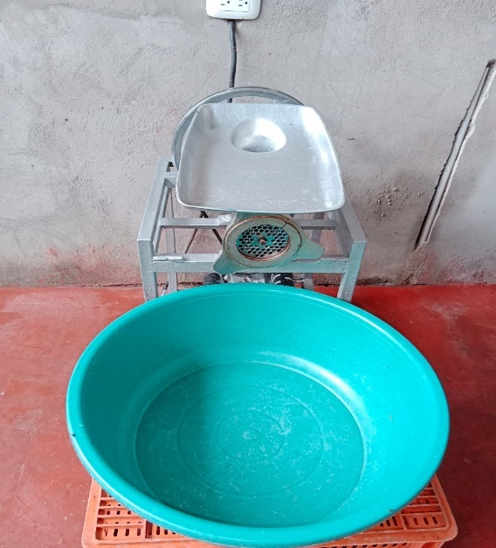
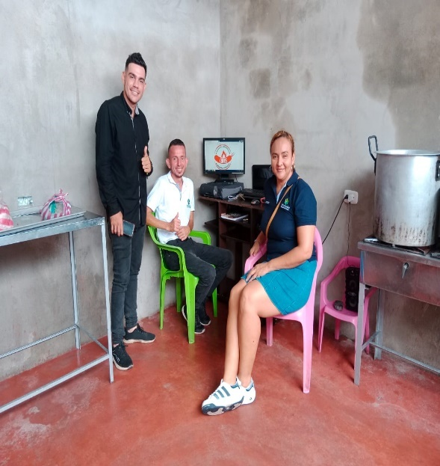

Fotografía 2. Molino
Fuente: Arley Jair Vergel
Fotografía 1. Visita de la Asesora Liliana
Fuente: Arley Jair Vergel
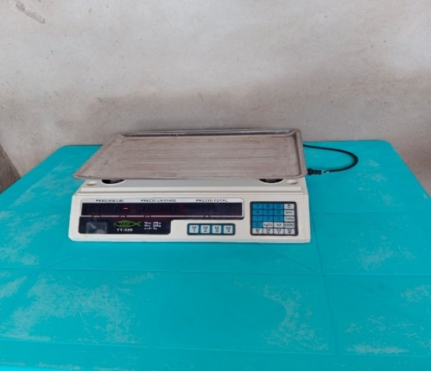
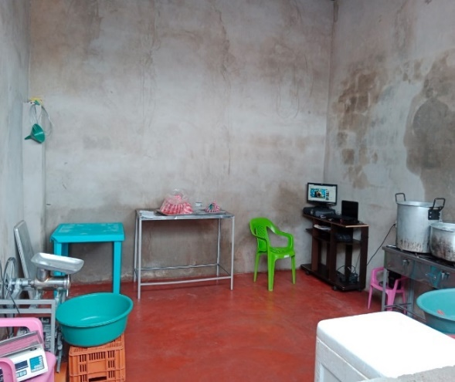

Fotografía 3. Espacio donde se producen los Embutidos Cárnicos
Fuente: Arley Jair Vergel

Fotografía 4. Peso
Fuente: Arley Jair Vergel

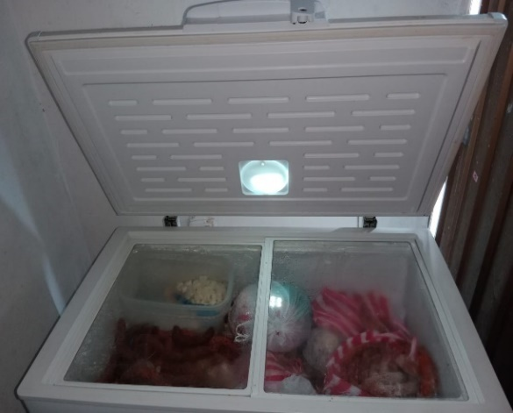
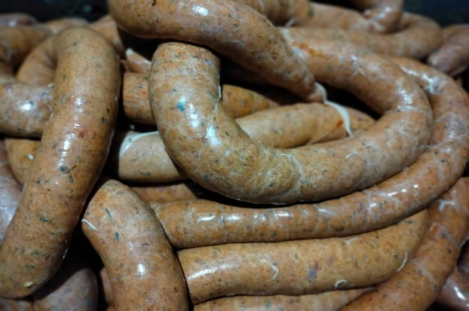

Fotografía 6. Embutido Mixto.
Fuente: Arley Jair Vergel

Fotografía 5. Refrigerador.
Fuente: Arley Jair Vergel

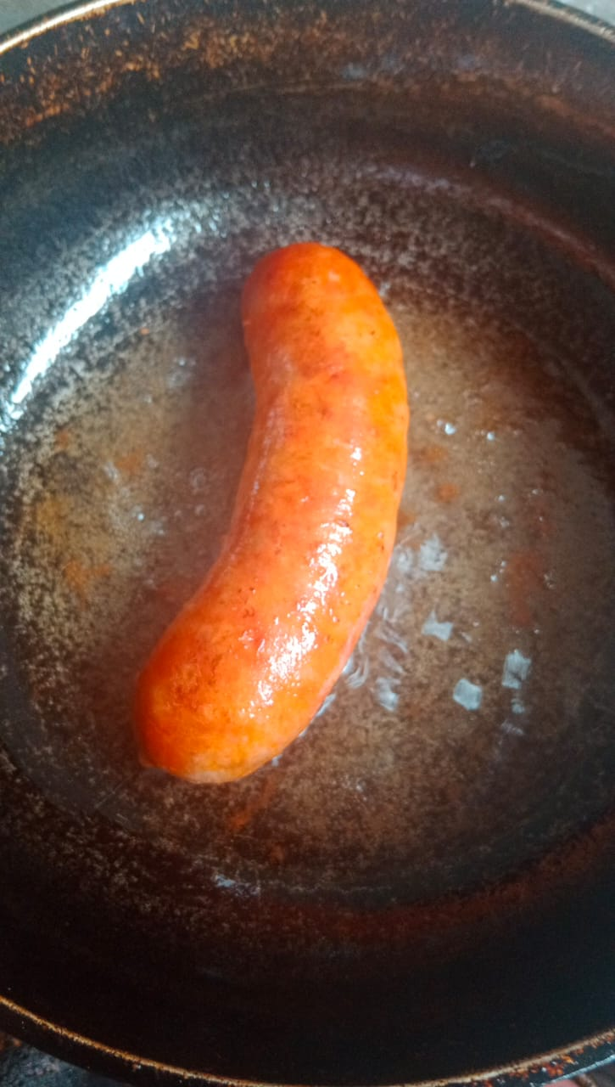
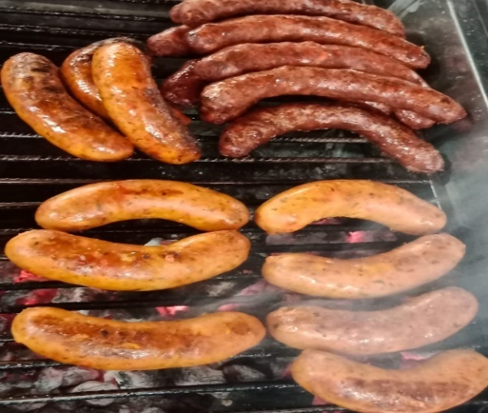

Fotografía 8. Embutido de Carde Cerdo.
Fuente: Arley Jair Vergel

Fotografía 7. Embutido de Carne de Res.
Fuente: Arley Jair Vergel

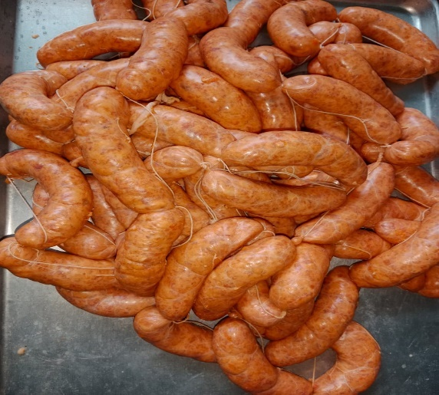
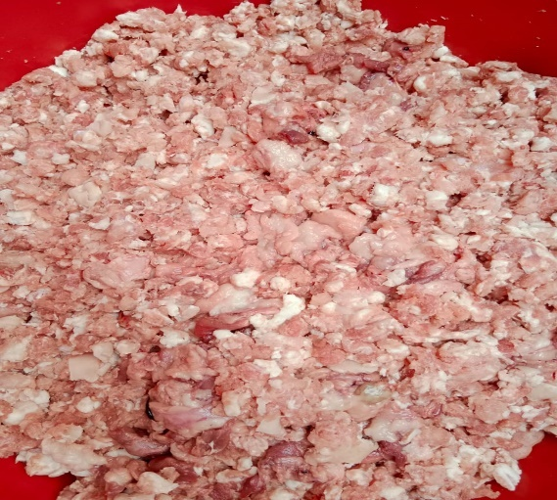

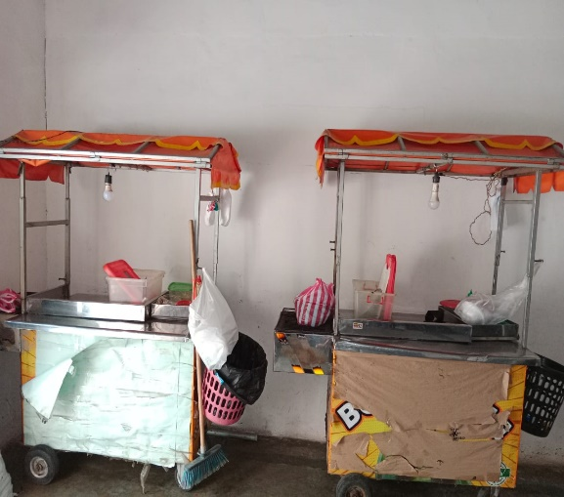

Fotografía 11. Carros Ambulantes para la Venta de los Embutidos
Fuente: Arley Jair Vergel

Fotografía 10. Carne de Res Picada.
Fuente: Arley Jair Vergel

Fotografía 9. Embutidos de Cerdo Precocidos
Fuente: Arley Jair Vergel

Tabla 3. Matriz FODA CERRES.
Fuente: Elaboración propia.

DIAGRAMA DE CAUSA Y EFECTO
PERSONAL
MAQUINA

Con experiencia
Obsoletas

Pérdida de tiempo capacitado
PRODUCCION

Procesos manuales
Poca producción
Escasez de
Materias primas
Ausencia tecnológica
MATERIALES
METODOS

Figura 2. Diagrama de Causa y Efecto Cerres
Fuente: Elaboración propia.

ANÁLISIS DE DIAGRAMA CAUSA Y EFECTO
Se realizo en diagrama de causa y efecto a la empresa CERRES utilizando el diagrama de las 4m especial mente dirigido al área de producción (personas, maquinas, métodos, materiales) en donde se logró determinar las causas que afectan a la empresa en esta área, lo cual no le permite crecer de una manera acelerada, si no que la mantiene en un proceso lento de crecimiento.

PERSONAS, cuenta con mano de obro calificada y con capacidades en el área de producción, además poseen experiencia, lo cual es un punto positivo y muy favorable en el desarrollo de las actividades con respecto a lo que se pretende alcanzar. Se le recomienda que el personal este en constante capacitación para que se obtengan nuevos conocimiento y procesos, que con llevan a una superación tanto personal como en la empresa.

MAQUINAS, gracias a este análisis se logra identificar algunas falencias con respecto a la maquinaria , ya que esta posee herramientas obsoletas que no son eficientes en el momento de mantener una producción de gran dimensión, se necesita maquinas especializadas en estos proceso que con lleven al ahorro de tiempo, que a su vez este repercute de manera significativa, del mismo modo se podrá entregar pedidos a tiempo y evitar retrasos, existen maquinas de gran capacidad que nos ayudan a mejoras estos procesos como lo son, la embutidora a presión, la amasadora y la cortadora de chorizo, esta ultima le da el tamaño y el peso que se le programe.

METODOS, se nota la ausencia de la tecnología en los procesos de fabricación pues esta de hacer uso de las maquinarias especializada y de gran rendimiento para poder realizar procesos más efectivos ejemplo CERRES realiza procesos de amasados manuales lo cual no es muy viable, cuando tiene que producir a grandes escalas este paso a traza a los demás procesos que vienen en secuencia, en consecuencia retrasa los pedidos en general el proceso, al igual que la partidora de chorizo, también es fundamental si se piensa en grande puesto que es muy eficaz y eficiente cuando se traste de realizar tareas especificas y de ahorrar material, esta se programa por peso y tamaño, actualmente se realiza este proceso manualmente.

MATERIALES, debido a al COVID 19 el país sufrió grandes cambios repentino en especial el departamento del cesar específicamente en Aguachica, puesto que se tenía de tradición matar reses todo los días antes de la pandemia, con la llegada del COVID todo cambio y afecto a muchas empresas en general CERRES, ya que la empresa el 95% de su materia prima provenía de la plaza de mercado de Aguachica, la oferta de carne en ese tiempo era muy buena abundaba, ahora en la actualidad todo cambio ya los matadores no trabajan diario si no 3 días a la semana, reduciendo la materia prima que se utiliza para la fabricación de embutidos, la escasez de carne y en general las carnes seleccionadas y despojos de las mismas, son uno de los problemas que se logra evidenciar, pues no se cuenta con proveedores que suministren este tipo de productos, afectando la productividad para fabricar el chorizo de combate, en cambio para los demás tipos de chorizos se mantiene normal porque estos si son preparados con carnes puras sin ningún tipo de ligamento o despojos y en la actualidad se consigue en cantidad.

2.3 JUSTIFICACION.

CERRES, es una empresa dedicada a la fabricación de embutido cárnico en el municipio de Aguachica, una empresa joven, que poco a poco se ha ido consolidando, al día de hoy esta formal mente constituida con gran aceptación en el mercado, la empresa a parte de ser productora de embutidos, se encarga de venderlos ya procesados a la fecha cuenta con 2 puntos de venta callejeros, los cuales son ejes fundamental en el crecimiento de la marca, gracias a estos puntos de ventas las personas han podido conocer nuestros productos, y las ventas han aumentado por este motivo se va adecuar un espacio o un local donde las personas pueda compartir, pasar un rato agradables con sus amigos o familiares y degustar de nuestros productos.

TEORICA, el diseño de un plan de direccionamiento estratégico de venta para la empresa de embutidos cárnicos CERRES, es fundamental, gracias a la implementación de este plan estratégico se realiza con el fin de dar potencialidad ventas del chorizo procesado, brindando las herramientas que permitan establecer la planeación estrategias para un mejor funcionamiento de sus actividades, y el cumplimiento de sus objetivos, los beneficios que brinda son necesarias para su desarrollo, desempeño y crecimiento. Al igual que con llevan a definir el rumbo de la organización permitiéndole lograr la permanencia en el mercado.

METODOLOGICA, para lograr los objetivos del estudio se realizó un análisis descriptivo en el área de producción con el fin de determinar y conocer datos relevantes del departamento, además se puedo observar la infraestructura, de igual forma se evidencio los métodos de producción y la maquinaria que poseen, brindando por medio de este análisis la información necesaria, para ver la factibilidad de la investigación, en cuanto a la ejecución de un proceso de direccionamiento estratégico que fortalezca el crecimiento de la empresa, ya con un conocimiento general del departamento de producción, se puede tomar decisiones asertivas para el progreso de la empresa, teniendo una visión claro de lo que le convenie y no le conviene.

PRACTICA, el diseño de un plan de direccionamiento estratégico es favorable para la empresa por que la fortalece, del mismo modo le permite esclarecer el rumbo que tomara, las herramientas a utilizar, los indicadores a medir, como también el logro de los objetivos a alcanzar, orientándose a penetrar nuevos mercados, buscando siempre la superación de la competencia, el beneficio propio, incremento de su producción, ganando reconocimiento por calidad y servicio en el mercado y también incremento de su capital.

SOCIAL, conocemos lo importancia que tiene la sociedad en las empresas, es por eso que con este proyecto se beneficiaría la economía de la región, pues es un emprendimiento que nace en Aguachica, el cual generaría empleo a sus habitantes, del mismo modo ayuda en el desarrollo y progreso de la sociedad, cabe destacar que se cuenta con un convenio con la universidad popular del cesar, donde los estudiantes pueden realizar sus prácticas y aportar sus ideas y conocimiento a la empresa.

2.4 OBJETIVOS

2.4.1. OBJETIVO GENERAL.

Diseñar un plan de direccionamiento estratégico de venta para la empresa de embutidos cárnicos CERRES.

2.4.2. OBJETIVOS ESPECIFICOS.

Diseñar el plan de equipamiento de la empresa CERRES

Elaboración del programa de producción de la empresa CERRES

Crear un Plan de direccionamiento para vender el producto en un local físico.

2.5. PLAN DE ACTIVIDADES
MODELO O PLAN DE DIRECCIONAMIENTO ESTRATÉGICO DE VENTAS Y EQUIPAMIENTO DE LA EMPRESA DE EMBUTIDOS CÁRNICOS CERRES
ACTIVIDADES | DURACIÓN |  |  | TIEMPO
ACTIVIDADES |  |  |  | 2022
ACTIVIDADES | Inicio | Fin | Dura SEM | Marzo |  |  |  | Abril |  |  |  | Mayo |  |  |  | Junio |  |  |  | Julio
 |  |  |  | 11 | 22 | 33 | 44 | 11 | U2 | 33 | 44 | 11 | 22 | 33 | 44 | 11 | 22 | 33 | 44 | 11 | 22 | 33 | 44
Inducción de la empresa
Diseñar un plan de direccionamiento estratégico de venta para la empresa de embutidos cárnicos CERRES.

Diseñar el plan de equipamiento de la empresa CERRES

Elaboración del programa de producción de la empresa CERRES

Crear un Plan de direccionamiento para vender el producto en un local físico.

sustentación

Tabla 4. Plan de Actividades.
Fuente: Elaboración Propia.

CAPITULO 3

  - DESARROLLO DE LAS PRECTICAS.

CERRES es una empresa productora de embutidos cárnicos, ubicada en Aguachica cesar y donde el estudiante de administración de empresa Arley Jair vergel García, realizo las practica curriculares, específicamente en el área de producción, en la cual le fueron asignadas las siguientes actividades diarias a desarrollar, aportando sus conocimientos al cumplimiento de los objetivos de la misma.
  - Velar por el correcto funcionamiento de maquinaria y equipos.
  - Generar y actualizar reportes de producción.
  - Supervisar el desperdicio de la materia prima.
  - Supervisar la calidad de la materia prima, darles una correcta manipulación.
  - Llevar un orden de las ventas diaria.
  - Manejo adecuado en el control de los inventarios.
  - Gestionar la comprar de insumos para la elaboración de los productos.
  - Logística de los puntos venta callejeros.
  - Ejecutar planes de mejora en todos los procesos.
  - Supervisar toda la transformación de la materia prima y sus procesos.
  - Gestionar la entrega de pedido.
  - Promover las medidas de seguridad.

En el departamento de producción mis funciones son, velar por el correcto funcionamiento de las maquinarias y equipos de trabajó con el fin de evidenciar posibles fallas que obstruyeran el buen funcionamiento de las mismas, así mismo mantener la producción de acuerdo a los requerimiento del mercado, como también proveer eficiencia y eficacia en la elaboración del producto, aprovechar los desperdicios de materias primas, de este modo darles una correcta manipulación, otras de mis funciones es llevar el control de inventarios y de las ventas diarias tanto en la venta del producto en crudo como procesados, realizar las comprar de materias primas y insumos necesarios para la transformación del producto, el cual la compra se realiza 3 veces a la semana( martes, jueves , sábados) pues este orden se optó por el gobierno nacional a causa de las políticas establecidas para mitigar el COVID 19, supervisión de los puestos callejeros donde se vende el producto ya procesado y la logística de los puntos de ventas, en cuanto a los pedidos procurar la entrega del mismo en hora y fecha acordada para fidelizar la clientela, como también hacer cumplir las medidas de seguridad en el uso de las máquinas y herramientas utilizadas para la producción.

3.1 DISEÑAR EL PLAN DE EQUIPAMIENTO DE LA EMPRESA CERRES

Las herramientas modernas han reemplazado casi todo el trabajo manual, facilitando el trabajo de los fabricantes y proveedores. Puede contar con máquinas que ofrecen un alto rendimiento, con lo que, sin duda, aumenta la rentabilidad y la calidad del producto final. Las plantas de producción con tecnología punta e informatizadas permiten un mejor proceso de elaboración del producto. Se siguen en detalle cada una de sus fases, lo que permite un control total y una trazabilidad total en el proceso productivo. (josebernad, s.f.)

MOLINO DE CARNE # 32

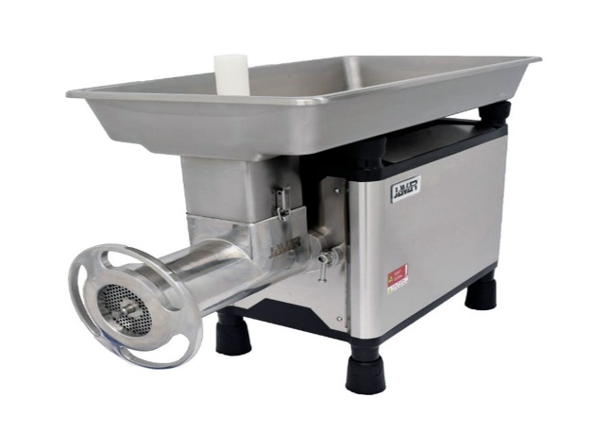

DESCRIPCIÓN

Modelo de mesa. Rendimiento nominal 600 Kg/h. Accesorios de corte (cuchilla y disco) N. 32.

Todos los materiales en contacto con alimentos cumplen los decretos 1500 y 3075 que rigen los requisitos sanitarios (bandeja, cabezote y sinfín en acero inoxidable, embutidor en nylon).

Motor trifásico de alta eficiencia de 3 HP de potencia, reductor desarrollado para una larga vida con piñones helicoidales de acero de alta dureza en baño de aceite.

Equipo indicado para uso continuo. Interruptor alemán con protección IP55 y reversa. Este equipo posee las certificaciones UL, NSF y CSA según normas eléctricas y sanitarias de EEUU y Canadá.

País de origen: Colombia.

+

Frente: 39 cm

Fondo: 81 cm

Alto: 58 cm

Peso: 58 kg

Capacidad: 600 kg

MEZCLADORA DE CARNES

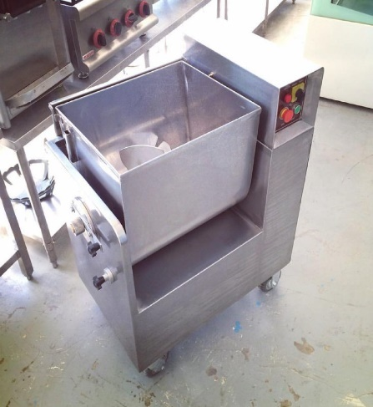

Referencia: MA-50

Marca: BBG / Ref: MA-50

Tolva bol cable

Construida en acero inox 201

Eje con doble sentido de giro y desmontable para fácil limpieza

Sistema de seguridad que impide su operación con la tapa levantada

Capacidad: 50 litros (aprox 30 - 38kg) - Motor 1,5 hp

110 v/60 Hz MONOFASICA

Unidad de empaque: 1

Tamaño y peso del equipo: 82x51x110cm / 138kg

AMARRADORA DE CHORIZOS

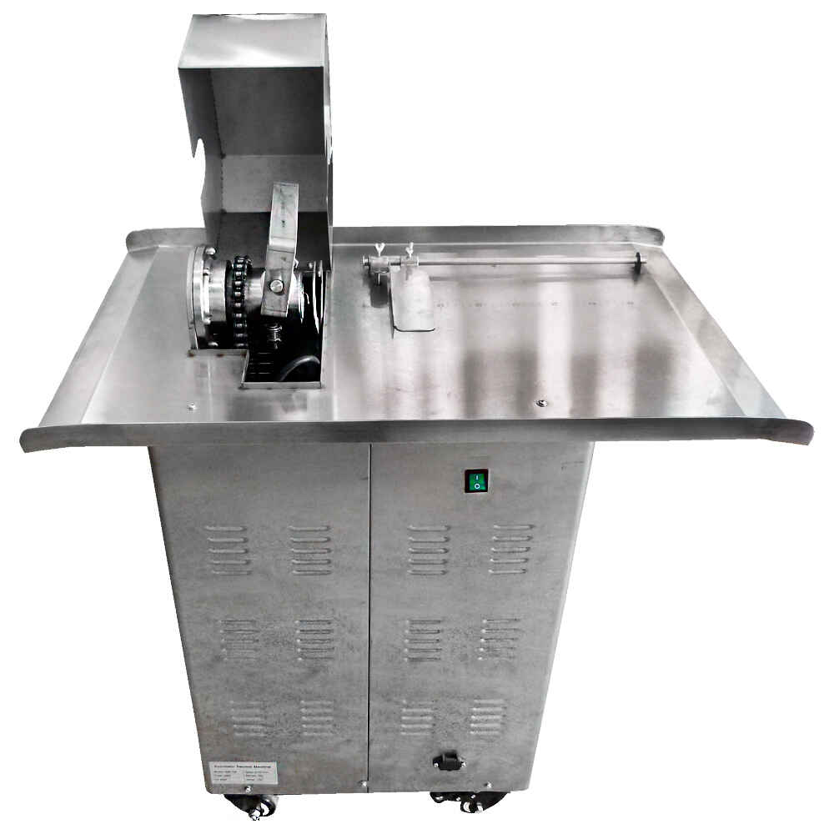

Referencia: AMS 700

Marca BBG

Ref: AMS 700

Fabricada en acero inoxidable 304, grado alimenticio

70 amarres por minuto, 4000 por hora (puede variar dependiendo la agilidad del operario).

Amarra de forma continua sin cortar el hilo.

Puede usarse con embutidos de tripa natural o sintética.

Motor 0,4hp a 110V monofásico.

Bandeja en acero inoxidable de 50x50cm

Diámetro máximo del embutido 5cm

Largo mínimo de atado: 3 cm

Largo Máximo de atado: 45 cm

Dimensiones maquina: 82x100x51cm

Dimensiones con empaque: 87x100x57cm

Peso de la maquina: 75kg

Peso con empaque: 80kg

EMBUTIDORA

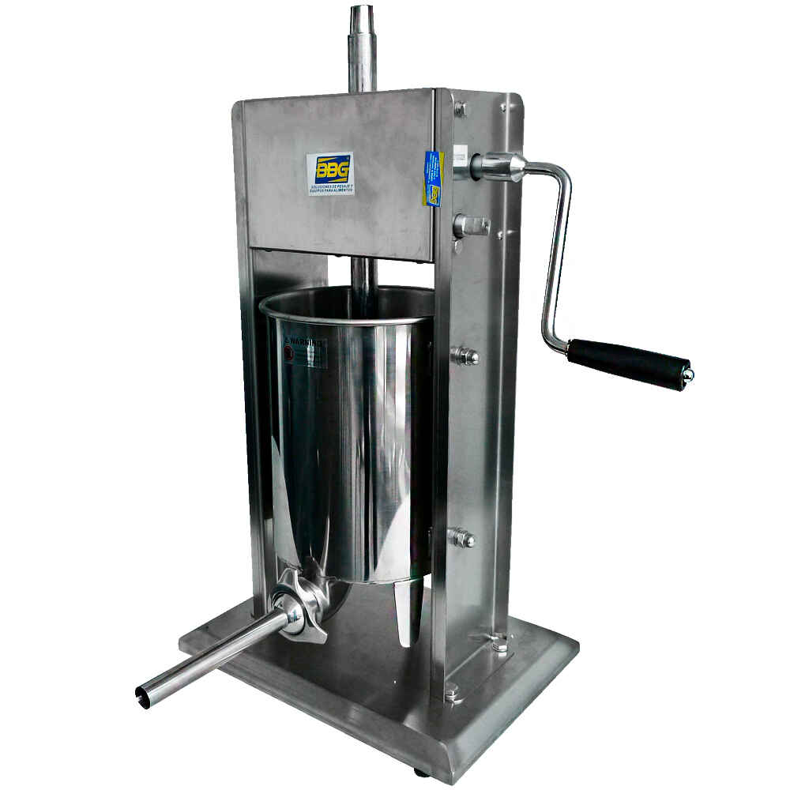

Referencia: TVR-15

Marca: BBG / Ref: TVR-15

Capacidad 15 Litros

En acero inoxidable grado alimenticio AISI-304

2 velocidades

Uso RUDO (Industrial)

Incluyen 3 embudos de diferente diámetro

Peso 25Kg

SELLADORA AL VACIO.

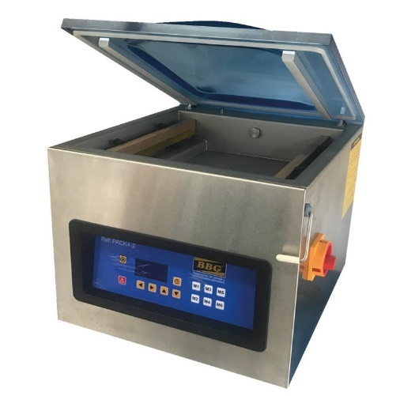

El envasado al vacío es un método de empaque que elimina el aire del envase antes del sellado. Este método (manual o automático) implica colocar artículos en una bolsa de película plástica a la que se le elimina el aire del interior, para inmediatamente después sellar el paquete. La película retráctil a veces se usa para tener un ajuste perfecto del contenido. Ventajas del empacado al vacío. Las máquinas de envasado al vacío permiten extender la vida útil de los productos alimenticios y no alimenticios; además, protegen y preservan la calidad, la textura y el sabor de los alimentos empacados.

PRESUPUESTO.

MAQUINARIA Y EQUIPOS | DESCRIPCIÓN | PRECIO
MOLINO O PICADORA DE CARNE | 3 CABALLOS DE FUERZA # 32 | 3.843.700
EMBUTIDORA | CAPACIDAD 15 LITROS; 2 VELOCIDADES | 4.148.000
AMARRADORA DE CHORIZOS | 70 AMARRES POR MINUTO, 4000 POR HORA (PUEDE VARIAR DEPENDIENDO LA AGILIDAD DEL OPERARIO). | 13.555.000
SELLADORA AL VACÍO | ELIMINA EL AIRE ANTES DE SER EMPACADO, PROTEGE Y PRESERVA LA CALIDAD, LA TEXTURA, EL SABOR DE LOS ALIMENTOS. | 5.245.000
MEZCLADORA | CAPACIDAD DE 50 LITROS; MOTOR .5 HP | 17.060.000
PRESUPUESTO | TOTAL | 43.851.700
Tabla 5. Presupuesto.
Fuente: Elaboración Propia.

El presupuesto necesario para el plan de equipamiento de CERRES es de 43.851.700.

3.2 ELABORACION DEL PROGRAMA DE PRODUCCION DE LA EMPRESA CERRES

COSTOS INDIRECTOS

Tabla 6. Costos Indirectos.
Fuente: Elaboración Propia
COSTOS VARIABLES

Tabla 7. Costos Variables.
Fuente: Elaboración Propia

SUMATORIA COSTOS INDIRECTOS MAS COSTO VARIABLE

Tabla 8. Sumatoria Costos Indirectos Mas Costo Variable
Fuente: Elaboración Propia

PRODUCCIÓN POR DIA, SEMANA, MENSUAL Y ANUAL.

Tabla 9. Producción por Dia, Semana, Mensual, Anual
Fuente: Elaboración Propia

3.3 CREAR UN PLAN DE DIRECCIONAMIENTO PARA VENDER EL PRODUCTO EN UN LOCAL FISISCO.

Los puntos de ventas actualmente son puntos callejeros, donde se ubican en una esquina a vender el producto procesado, CERRES tiene planeado direccionar estos puestos callejeros a locales físicos, adecuados para la venta del producto y donde se pueda estipular un horario y brindarles un mejor servicio a los clientes, donde las personas además de consumir nuestros productos también puedan pasar un rato agradable y compartir en familia.

Se planea direccionar estos puntos de ventas a locales físicos el cual beneficiaria a la empresa. Se tiene pensado alquilar un local, adecuarlos con sillas y sus mesas, también meter otros productos asados como carnes, del mismo modo tener domiciliarios para las personas que no puedan llegar a los puntos de ventas y de esta manera seguir fidelizando nuestros clientes. Cabe resaltar que el pasar de puntos callejeros a local es una gran ventaja pues ya no se atenderá al público a la intemperie expuestos a brisas y lluvias, por lo contrario, van a estar en un ambiente más cómodo y agradable. Del mismo modo se tiene planeado abrir un nuevo punto dentro de la universidad popular del cesar, seccional Aguachica.

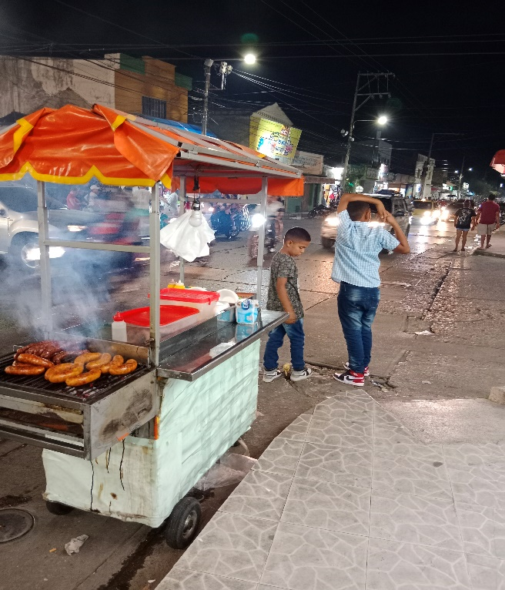

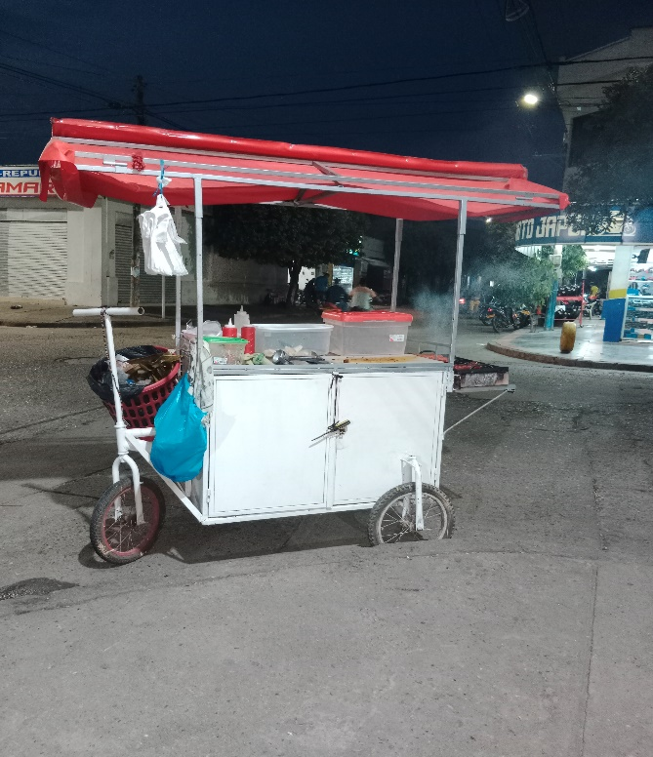

CONCLUSION

Mediante el diagnóstico que se le realizo se pudo observar que la empresa no contaba con maquinaria y equipos tecnológicos y en otros casos los procesos son manuales, Con este plan de equipamiento de maquinaria se pretende alcanzar y obtener una mayor optimización en los procesos de producción, y mejorar los tiempos de entrega de pedidos, así mismos ser más competitivos cubriendo las demandas del mercado de los embutidos, satisfaciendo y fidelizando clientes.

La elaboración de programas de producción, la empresa no contaba con un plan de producción, por lo tanto la expresa no aplicaba los costos indirectos o los costos fijos de fabricación, gracias a este plan de producción ahora se puede conocer los costos que influyen en la producción de un producto, y así mismo estipular el precio donde la empresa no tenga perdidas, por lo que no manejaban un programa de producción, por ende la entidad no conocía el costo de producción de cada producto, además esto repercute en la captación de recursos de la empresa, anterior mente se sacaba solo el costo directo, por lo que la empresa dejaba por alto los costos fijos.

El plan de direccionamiento se hace, para que la empresa se consolide, puesto que la organización carece de direccionamiento en los puntos de ventas callejeros, esta cuenta con dos puestos, los culés se van a direccionar a locales físicos, permitiendo establecer concretamente aquello que se va a seguir y se piensa lograr, por lo que CERRES determinó la orientación donde se piensa llevar los puntos de ventas callejeros a convertirlos en ventas en locales físicos adecuados para brindar un mejor servicio, mejor calidad, cubriendo la de manda de chorizos procesados.

RECOMENDACIONES

- Instalar una llave de agua en el área de producción, para ahorro de tiempo pues donde se almacena este líquido está un poco distante.
- en el proceso de embutido se puede adoptar otro tubo para colocar la tripa de embutido antes de colocarla en la máquina, de este modo mientras se cumple el ciclo de embutido, una segunda tripa estaría siendo colocada en otro tubo, y con esto cambio de tripa para el siguiente ciclo de embutido se vería reducido significativa mente
- se recomienda la elaboración de los manuales operativos de la empresa, para mejorar la ejecución en los procedimientos productivos y administrativos.
- Mejorar las instalaciones del área de producción, evitar posibles sanciones.

REFERENCIAS BIBLIOGRÁFICAS

chiavcenato, i. (2017). Intencion estrategica. En planeacion estrategica 3 era edicion (pág. 53). mexico: MCGRAW-HILL INTERAMERICANA EDITORES, S.A. de C.V.
chiavenato, i. (2007). sistema de administracion de los recursos humanos. En administracion de recursos humanos. mexico: McGRAW-HILL/INTERAMERICANA EDITORES, S.A. DE C.V.
chiavenato, i. (2017). intencion estrategica. En planeacion estrategica 3 ediccion (pág. 49). mexico: MCGRAW-HILL INTERAMERICANA EDITORES, S.A. de C.V.
chiavenato, i. (2017). intencion estrategica. En planeacion estrategica (pág. 55). mexico: MCGRAW-HILL INTERAMERICANA EDITORES, S.A. de C.V.
dessler, g. (05 de junio de 2021). emprendedor inteligente. Obtenido de https://www.emprendedorinteligente.com/definicion-de-mision-segun-autores/
farias, o. g., & fuentes, l. r. (2017). Diseño del sistema de Producción y Operaciones para la línea de embutidos cárnicos en el Grupo Éxito. Obtenido de https://repository.usergioarboleda.edu.co/bitstream/handle/11232/1128/Dise%C3%B1o%20del%20sistema%20de%20Producci%C3%B3n%20y%20Operaciones.%20Grupo%20%C3%89xito.pdf?sequence=1&isAllowed=y
González, M. J. (2019). estructura organizacional. Obtenido de Institución Universitaria Itsa (978-958-52221)
josebernad. (s.f.). elaboracion de embutidos. Obtenido de https://www.josebernad.com/elaboracion-de-embutidos/
RR.HH., U. D.-L. (2022). gestiopolis. Obtenido de https://www.gestiopolis.com/teoria-del-diagnostico-organizacional/

